申請表格上傳操作說明
如在過程中有任何問題或需要協助，請致電 1.800.342.6712。

- 點選並下載要申請補助的表格及W-9表格。
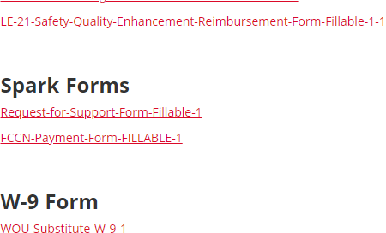
點選連結後，會開啟新的線上填入表單視窗。
- 確實填寫完成表格，並在表格下方填入全名及日期。
- 如果您是用Chrome瀏覽器，點選右上角的下載按鈕，選擇”With your changes.”
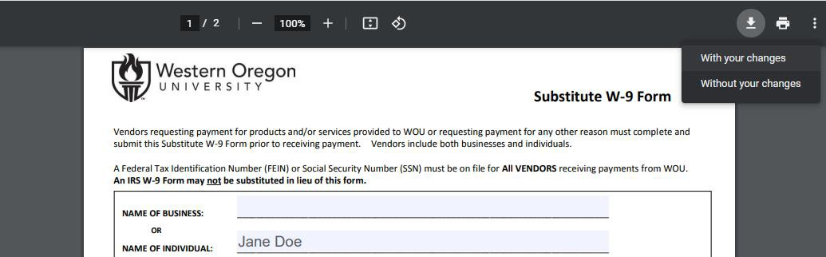

下載按鍵在Firefox的圖示 ➔
在Internet Explorer，則點選左上角的儲存按鍵。
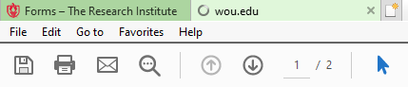

- 將文件儲存到您的電腦桌面。
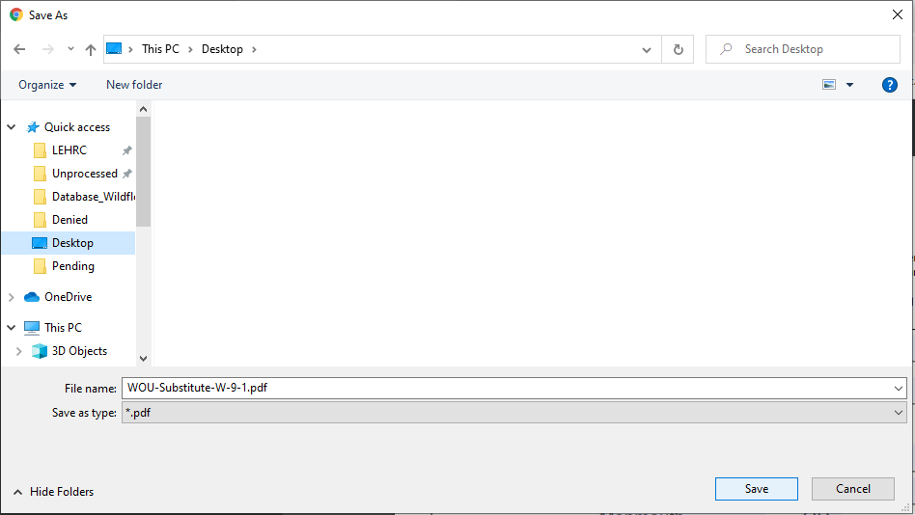

“Desktop” is a good place to save if you don’t have a designated location on your computer already.

- 回到TRI的網頁視窗 ➔
滑到視窗下方的”Submit Your Form”區塊。在你要申請付款的表單旁邊，點選”Choose File”然後選擇你所填寫完成的PDF檔案，點選開啟。
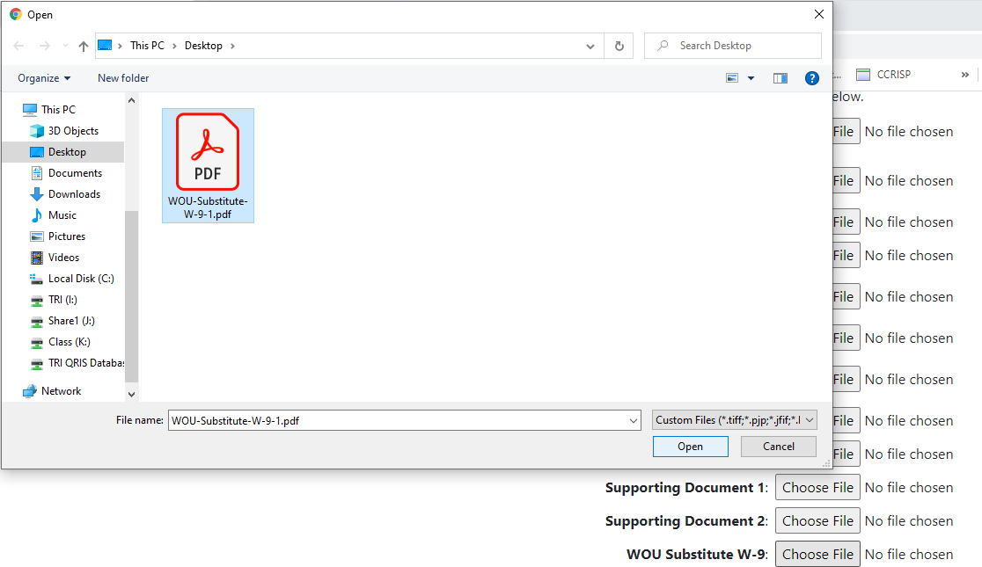

- 一旦文件上傳成功，你會在”Choose File”的旁邊看到檔案名稱。

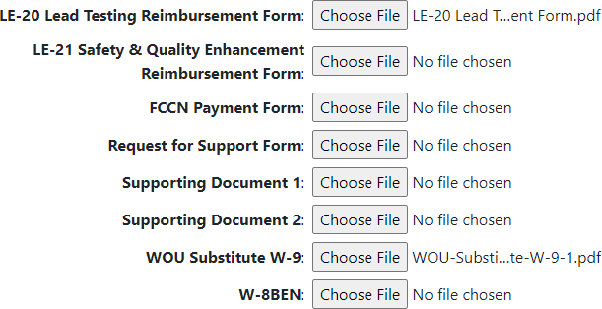Uploaded

- 滑到視窗下方，輸入您的全名及兩次電子郵件信箱。勾選”I’m not a robot.”後會出現綠色勾勾，再點”Submit”即完成。
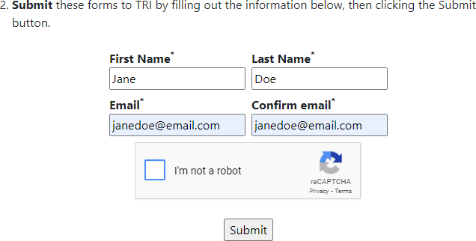
- 完成申請後，您會看到下列圖案，也會收到電子確認信件。


